 | STAATSCOURANT | Nr. 5048
 | STAATSCOURANT | 16 maart
 | STAATSCOURANT | 2012
 | Officiële uitgave van het Koninkrijk der Nederlanden sinds 1814.

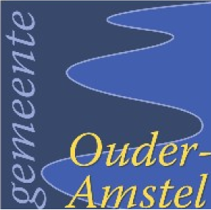
Rectificatie omgevingsvergunning bouwplan Joan Muyskenweg
Op 14 maart 2012 (Staatscourant nr. 5048) is de kennisgeving van de verlening van de omgevingsvergunning gepubliceerd aan G-Star voor de bouw van een pand aan de Joan Muyskenweg te Duivendrecht.
Deze omgevingsvergunning echter nog niet is verleend.
Voor informatie kunt u contact opnemen met mevrouw E. van den Kerkhoff,
Telefoon 0204962121 of e.kerkhoff@ouder-amstel.nl

